Od dzisiaj przy Dziecięcym Telefonie Zaufania Rzecznika Praw Dziecka 800 12 12 12 dyżurować będzie psycholog mówiący po ukraińsku. Będzie też wsparcie w jęz. rosyjskim. Prosimy o udostępnianie tej informacji.

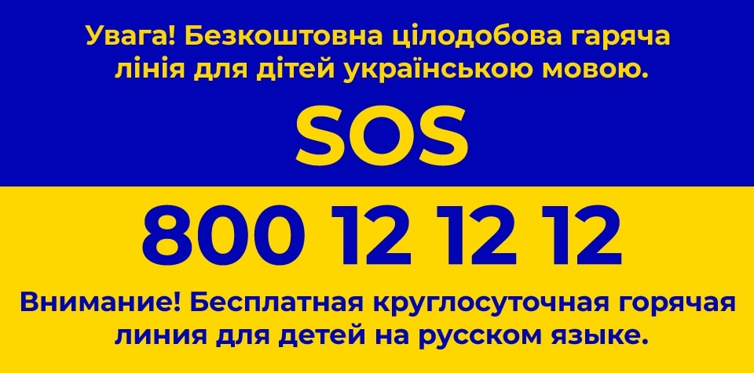

Od jutra przy Dziecięcym Telefonie Zaufania Rzecznika Praw Dziecka 800 12 12 12 dyżurować będzie psycholog mówiący po ukraińsku. Będzie też wsparcie w jęz. rosyjskim. Dyżury:
– w godzinach 15-22: - w dniach 2, 3, 7, 10, 14, 15, 16, 21, 22, 23, 24, 30 marca;
– w godzinach 22-6: - w dniach 11, 26 marca.

__________
Увага! З середи при безкоштовному Дитячому Телефоні Довіри Обмудсмена Прав Дитини 800 12 12 12 буде чергувати україномовний психолог. Також можна отримати підтримку росїйською:
- з 15.00 до 22: 2, 3, 7, 10, 14, 15, 16, 21, 22, 23, 24, 30 березня;
– з 22.00 до 6: 11, 26 березня.
____________
Внимание! Со среды при бесплатном Детском Телефоне Доверия Омбудсмена по правам детей 800 12 12 12 будет работать украиноязычных психолог. Также можна получить поддержку на русском языке:
- с 15 до 22: 2, 3, 7, 10, 14, 15, 16, 21, 22, 23, 24, 30 марта;
– c 22 до 6: 11, 26 марта.

